ENTERPRISE MOBILE APPLICATION DEVELOPMENT –

APP CHALLENGE 2020



**Analisi dei requisiti**

Realizzato da:

Amideo Salvatore

De Matteo Antonio

Vidoni Alice

Sommario

**1.** **STRUTTURA DI GESTIONE DEL GRUPPO DEL PROGETTO** 3

**2.** **REQUISITI FUNZIONALI** 3

**2.1 Requisiti funzionali dell’utente** 3

**2.2 Requisiti funzionali del Personal Trainer** 4

**3.** **REQUISITI NON FUNZIONALI** 4

**3.1 Usabilità** 4

**3.2 Affidabilità** 5

**3.3 Supportability** 5

**3.4 Implementazione** 5

**3.5 Interfacce** 5

**3.6 Legali** 5

**4.** **ATTORI** 5

**5.** **CASI D’USO** 6

**6.** **DATABASE** 8

# **STRUTTURA DI GESTIONE DEL GRUPPO DEL PROGETTO**

**Componenti del gruppo**

|  |  |
| --- | --- |
| **NOME** | **MATRICOLA** |
| Amideo Salvatore | 0522500964 |
| De Matteo Antonio | 05225 |
| Vidoni Alice | 0522500963 |
| Stefano Boffa | 0222103755 |
| Nicoletta Di Luccio | 0222103582 |
| Maria Granata | 0222103579 |

**Tutor**

|  |  |
| --- | --- |
| **NOME** | **RUOLO** |
| Nardi Pietro | Tutor Aziendale |
| Ricky Celenta | Tutor di Economia |
| Francese Rita | Professoressa di Enterprise Mobile Application Development |
| Vesci Massimiliano | Professore di Laboratorio di Star Up e Imprese Innovative |

# **REQUISITI FUNZIONALI**

## **2.1 Requisiti funzionali dell’utente**

|  |  |  |
| --- | --- | --- |
| **RIFERIMENTO** | **NOME** | **DESCRIZIONE** |
| RFU1 | Registrazione | L’utente si registra sull’applicazione inserendo: nome, cognome, data di nascita, città, CAP, indirizzo, e-mail, password e la tipologia di utente (nel suo caso “Utente”). |
| RFU2 | Login | L’utente effettua il login sull’app inserendo e-mail e password. |
| RFU3 | Visualizzare mappa | L’utente visualizza la mappa della sua città (o di una città selezionata) e visualizza “pallini” di diversi colori in base alle attività presenti. |
| RFU4 | Filtrare le attività | L’utente può decidere di filtrare le attività presenti nella mappa in base alle sue preferenze. |
| RFU5 | Recensire un’attività | L’utente può decidere di recensire un’attività a cui ha partecipato, migliorando così lo svolgimento di quest’ultima. |
| RFU6 | Ricerca attività | L’utente può ricercare una specifica attività così da visualizzarne i dettagli. |
| RFU7 | Richiedere partecipazione a un’attività | L’utente dopo aver deciso a quale attività partecipare ne deve richiedere la partecipazione e resta in attesa di approvazione. |
| RFU8 | Personalizzazione profilo | L’utente può personalizzare il profilo inserendo alcuni dati personali riguardanti il suo livello sportivo. |
| RFU9 | Avviare un’attività | L’utente ha la possibilità di avviare un’attività specificandone alcuni parametri come la tipologia, il numero dei partecipanti, ecc. |
| RFU10 | Accettare richieste di partecipazione alle attività | L’utente che ha avviato un’attività ha il compito di accettare le richieste di partecipazione che arrivano da altri utenti. |
| RFU11 | Confermare partecipazione all’attività | L’utente che ha gestito l’attività (Host), dopo che essa è terminata, può confermare la presenza degli utenti a quest’ultima. |
| RFU12 | Pagamento online | L’utente, per usufruire dei servizi offerti dal PT è tenuto a sostenere un pagamento online in base alle ore di allenamento. |

## **2.2 Requisiti funzionali del Personal Trainer**

|  |  |  |
| --- | --- | --- |
| **RIFERIMENTO** | **NOME** | **DESCRIZIONE** |
| RFP1 | Registrazione | Il PT si registra sull’applicazione inserendo: nome, cognome, data di nascita, città, CAP, indirizzo, e-mail, password e la tipologia di utente (nel suo caso “Personal Trainer”). |
| RFP2 | Login | Il PT effettua il login sull’app inserendo e-mail e password. |
| RFP3 | Avviare un’attività | Un PT ha la possibilità di avviare un’attività specificandone alcuni parametri come la tipologia, il numero dei partecipanti, ecc. |
| RFP4 | Personalizzazione profilo | Il PT può personalizzare il profilo inserendo alcuni dati riguardanti il suo lavoro, come ad esempio in cosa è specializzato e le fasce di prezzo. |
| RFP5 | Conferma partecipazione all’attività | Il PT, dopo aver completato le sedute di allenamento, può confermare dall’app la presenza dell’utente a quest’ultimo. |

# **REQUISITI NON FUNZIONALI**

## **3.1 Usabilità**

Il sistema deve:

* Essere di facile comprensione e utilizzo.
* Permettere agli utenti di effettuare operazioni in modo semplice e immediato, grazie ad un’interfaccia che garantisce la massima operabilità.
* Permettere un veloce apprendimento e una facile localizzazione dei comandi da utilizzare.
* Avere una documentazione minimale ma esaustiva.

## **3.2 Affidabilità**

Il sistema garantisce informazioni sensibili, pertanto deve garantire un determinato livello di sicurezza. Verrà perciò implementata una procedura di autenticazione che permette di separare i diversi profili utente garantendo in questo modo diversi livelli di privilegi e di funzioni utilizzabili.

## **3.3 Supportability**

Il sistema deve essere di facile manutenzione, in modo tale da individuare rapidamente probabili bug o errori e di correggerli in modo altrettanto rapido, e deve poter adattarsi a nuovi cambiamenti.

## **3.4 Implementazione**

Il sistema è stato concepito come un’applicazione mobile che fornisce agli utenti interfacce che permettono l’utilizzo delle funzionalità desiderate.

## **3.5 Interfacce**

Il sistema prevede un’interfaccia ordinata, user-friendly e di facile utilizzo, indipendentemente dal grado di dimestichezza dell’utente finale con il sistema progettato. La presenza di adeguate spiegazioni testuali affiancate ad eventuali bottoni ed altri elementi di interazione con il sistema assicura il rispetto di questo.

## **3.6 Legali**

Il sistema realizzato garantisce il rispetto delle norme vigenti sulla privacy, facendo riferimento al codice per la protezione dei dati personali, emanato con il Decreto legislativo 30 giugno 2003, n.196. Le funzionalità del sistema richiedono operazioni quali la raccolta dei dati degli utenti, implicando il trattamento dei dati personali. All’interno del sistema verranno adottati sistemi di sicurezza volti ad impedire accessi non consentiti, e trattamenti non conformi alla Legge.

# **ATTORI**

Gli attori previsti per la partecipazione al sistema sono:

* Il **Personal Trainer**, che utilizzerà l’applicazione per lavoro, fornendo la possibilità di partecipare a delle vere e proprie sedute di allenamento.
* L’**utente**, che oltre ad usufruire dell’applicazione in maniera passiva partecipando alle attività presenti o allenandosi individualmente, può partecipare in maniera attiva prendendo il ruolo di **Host**, ossia può lui stesso decidere di organizzare e poi gestire delle attività.

# **CASI D’USO**

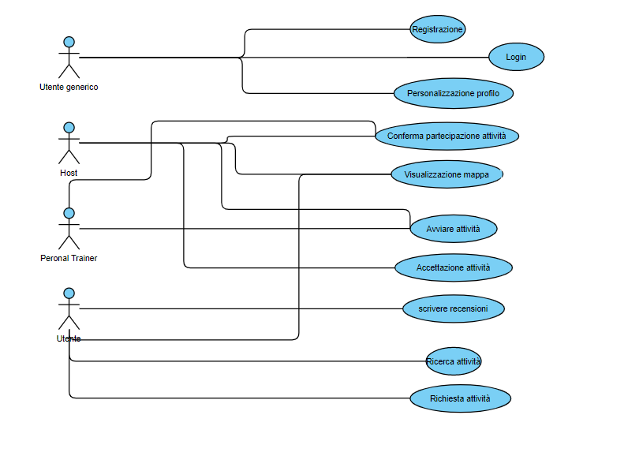

|  |  |
| --- | --- |
| **Use case name** | Richiesta partecipazione |
| **Participating Actors** | Utente |
| **Flow of events** | 1. L’utente accede al sistema nella sezione della mappa 2. Il sistema mostra la mappa contenente le attività 3. L’utente sceglie un’attività, dopo averla selezionata invia la richiesta 4. Il sistema invia la richiesta all’host |
| **Entry condition** | * L’utente è loggato |
| **Exit condition** | * La richiesta di partecipazione è inviata |
| **Exceptions** | * E’ già presente un attività in quella fascia temporale |

|  |  |
| --- | --- |
| **Use case name** | Accettazione richiesta |
| **Participating Actors** | Utente, Host |
| **Flow of events** | 1. L’host visualizza le richieste di partecipazione 2. Il sistema mostra le richieste 3. L’host accetta la richiesta 4. Il sistema aggiunge l’utente all’attività dell’host |
| **Entry condition** | * L’utente ha inviato una richiesta all’host |
| **Exit condition** | * L’host accetta la richiesta |
| **Exceptions** |  |

|  |  |
| --- | --- |
| **Use case name** | Recensione attività |
| **Participating Actors** | Utente |
| **Flow of events** | 1. Il sistema riconosce l’attività dell’utente 2. L’utente richiede il servizio scrivere le recensioni 3. Il sistema mostra un form contenente un campo per il titolo, un campo per scrivere testo e la possibilità di selezionare quante stelle dare 4. L’utente compila i campi 5. Il sistema salva la recensione |
| **Entry condition** | * L’utente ha effettuato l’attività |
| **Exit condition** | * L’utente scrive la recensione |
| **Exceptions** | * L’utente non ha compilato uno o più campi |

# **DATABASE**

Lo schema ER del database è momentaneamente questo:

